अनुसूची २
उच्च सरकारी वकील कार्यालय
इलाम
कार्यक्रमको नामः– समुदायमा सरकारी वकील कार्यक्रम
कार्यक्रम तालिका
मितिः२०७६।०७।२२
स्थानः सूर्योदय नगरपालिका-४,मंगलवारे स्थित भानुभक्त माध्यमिक विद्यालय
समय | विषय | सहजकर्ता
१२:०० | कार्यक्रम प्रारम्भ,परिचय र अपेक्षा संकलन | ना.सु होमनाथ कट्टेल
 | सरकारी वकील कार्यालयको संक्षिप्त परिचय | शा.अ अवसर मादेन
 | अन्तकृया,प्रश्नोत्तर | नि. सह न्यायाधिवक्ता परमेश्वर पराजुली
 | समुदायको तर्फबाट प्रतिक्रिया | सहायक प्रधानाध्यापक अर्जुन कुमार फूँयाल
 | आयोजकको भनाइ | श्री परमेश्वर पराजुली
 | समापन मन्तव्य | सहायक प्रधानाध्यापक अर्जुन कुमार फूँयाल
०२:३० | खाजा

cg';"rL #

१) कार्यक्रमको नामः समुदायमा सरकारी वकील कार्यक्रम
२) कार्यक्रम सञ्चालन स्थानः देउमाइ नगरपालिका-४,मंगलवारे स्थित भानुभक्त माध्यमिक विद्यालय
३) मितिः २०७६।०७।२२
४) कार्यक्रमको अवधिः १ दिन
५) सहभागी संख्या - महिलाः ४७ पुरुषः ४० अन्यः
६) कार्यक्रमको उद्देश्यः
!= समुदायका मानिसहरुलाई सरकारी वकील कार्यालयले सम्पादन गर्ने कार्यहरुको बारेमा जानकारी दिने
@= फौजदारी न्याय प्रणालीमा अपराध अनुसन्धान अभियोजनका लगायतका प्रकृयाको बारेमा जानकारी गराउने
#= सवै सरोकारवालाहरुको उपस्थितीमा सरकारी वकील र सरोकारवालाहरु विचको असमझदारीहरु पहीचान गरी समाधान खोज्ने
७) प्रस्तुत भएका विषयहरू र प्रस्तुतकर्ताः-
- सरकारी वकील कार्यालयको परिचय
-फौजदारी न्याय प्रणाली
-अपराध अनुशन्धानमा प्रहरीको भूमिका
-मुद्दा दर्ता प्रकृया
-सुनुवाइ तथा फैसला र पुनरावेदन सम्मका प्रकृया
-मौजुदा कानुन र त्यसमा भएका व्यवस्था
प्रस्तुतकर्ता – अवसर मादेन
८) छलफलमा उठेका मुख्य मुख्य विषयहरूः
बाल बिवाहमा हुने सजाय, अदालतको क्षेत्राधिकार, बाल अपराध सम्वन्धि विधमान कानुनी व्यवस्था , लागू औषध सम्वन्धि कानुनी प्रावधान, कैद सजाय कति बर्ष सम्म हुन्छ आदि
सवाल १- बाल विवाह भनेको के हो बाल विवाह गर्नेलाई कस्तो सजाय हुन्छ ? --- संचिता आचार्य
जवाफ – बाल विवाह भनेको २० वर्ष भन्दा कम उमेरमा गरीने विवाह हो । बाल विवाह गर्नू फौजदारी अपराध हो। अपराध गर्नेलाई ३ वर्ष कैद र ३० हजार जरीमाना हुनुका साथै बिवाह पनि वदर हुन्छ। त्यस्तो विवाह गराउनेलाई समेत कारवाहीको व्यवस्था छ । शा.अ अवसर मादेन
सवाल २ - हत्या हुदा फाँसीको सजाय नेपालमा छ की छैन? वविता कार्की
जवाफ- कुनै पनि अपराधमा नेपालमा मृत्युदण्डको सजाय छैन। यसो हुनुको कारण नेपालले संयुक्तराष्टसंघको विभिन्न महाशन्धिहरु अनुमोदन गरेको तथा संविधानमानै मृत्युदण्ड नदिइने भनि उल्लेख गरेको छ। नेपालमा २०४७ सालको संविधानले मृत्युदण्डको प्रावधान अन्त्य गरेको हो । सो भन्दा पहिला नेपालमा पनि मृत्युदण्डको व्यवस्था थियो। हतोत्साहको सिद्धान्तमा आधारीत यो प्रणालीको बारेमा वगलीमाराको उदहारण सहित प्रस्ट पार्नु भयो। नि.सह न्यायाधिवक्ता परमेश्वर पराजुली
सवाल ३ दाजु विदेशमा गएको वेला भाउजु सवै सम्पती लिएर दोस्रो विवाह गरी गएमा कस्तो सजाय हुन्छ? रमा कट्टेल
जवाफ— नैतिक मुल्य मान्यताको अग्निरेखा पार नगरे त्यस किसीमका अपराध हुनै नसक्ने वारेमा रामायणको कथा लक्ष्मण रेखा को रोचक प्रसंग सहीत व्याख्या –अवसर मादेन
स्व आर्जनको सम्पति भए लान मिल्दैन आफैले कमाएको सम्पति लैजान मिल्छ । परमेश्वर पराजुली
सवाल ४. कुनै गरीवले ऋण लिएर तिर्न नसकेमा कस्तो सजाय हुन्छ ?
जवाफ – तमसुक गरेर ऋण लिएको भए तमसुक कागजमा उल्लेख भएजति रकम अदालतले ऋण लानेको जायजेथावाट भराइदिने व्यवस्था छ । कुनै लिखत कागज विनानै ऋण दिएको भए गरी खाउ भनेर दिएको हो फिर्ता हुदैन । परमेश्वर पराजुली
सवाल ५. साथी भाई विच कुट पिट हुदा कस्तो सजाय हुन्छ?
जवाफ – सामान्य कुटपिट मात्र भए व्यक्तिवादी फौजदारी कार्यविधी अनुसार कारवाही हुन्छ भने अंगभंग भएमा सरकारवादी फौजदारी कार्यविधी अनुसार कारवाही हुन्छ । यसै प्रसंगमा देवानी र फौजदारी कानुनको वारेमा समेत जानकारी ----परमेश्वर पराजुली
सवाल ६. लागू औषध भनेको के हो? योसँग सम्वन्धित कसुर गरेमा के कस्तो सजाय हुन्छ यो उमेरका विद्यार्थीहरुको मुख्य सवाल रहेको छ --- सहायक प्र.अ अर्जुन कुमार फूँयाल
जवाफ --- गाँजा चरेस हिरोइन लगायतका पदार्थहरुको वारेमा जानकारी दिदै कानुनमा भएका व्यवस्था वारेमा व्याख्या गरीयो----परमेश्वर पराजुली र अवसर मादेन
जवरजस्ति करणी जवलन्त विषय रहेको र यस वारेमा जिज्ञासा समेत नआएको भन्दै यसका विभिन्न रुप तरीका र सजायका वारेमा जवाफ दिदै नि .सह न्यायाधिवक्ताले भन्नु भयो
घट्नाको प्रकृति अनुसार सजाय पनि फरक हुन्छ बलात्कार गरी हत्या गर्नेलाई आजन्म कैदको व्यवस्था छ। अपराधि जहिले सुकै पत्तालागे पनि कारवाशही हुन्छ ।
९) मुख्य उपलव्धिहरूः १. माध्यमिक तहका बिधार्थीहरुको कानुनी ज्ञान बारे जानकारी हासिल
२. विभिन्न अपराधीक कृयाकलाप र त्यसमा हुने सजायको बारेमा विधार्थी तथा शिक्षकलाई जानकारी

१०) सहभागीको सुझावः १. कार्यक्रमको समयावधि छोटो भयो
२.छोटो समयमा धेरै कुरा आउदा वुझ्न गारो भयो
३.समय समयमा यस्ता कार्यक्रम ल्याउदै गर्न आग्रह
११) आयोजकको अनुभव (आइपरेका समस्याहरू /चुनौतीहरू)ः १. धेरै विधार्थीहरु कार्यक्रममा सहभागि हुन चाहाने तर कक्षा कोठामा नअटाउने
२. दुर दराजका समुदाय सम्म पुग्न सक्ने समय र वजेटको अपर्याप्तता

१२) आगामी कार्यक्रमका लागि सुझावः १. लागू औषध र मानव वेचविखन सम्वन्धि मत्रै विषेश कार्यक्रम गर्नु

२. मा. वि का सम्पूर्ण विद्यार्थी समावेश गराउनु

३. ४. संलग्न अनुसूचीहरूः
क) कार्यक्रम तालिका
ख) प्रस्तुत भएका कार्यक्रमहरू
ग) सहभागीको नामावली – उपस्थितिको प्रतिलिपी यसै साथ समावेश छ
घ) अन्य संयोजकः सह–संयोजक
प्रतिवेदक- /तयार गर्ने- होमनाथ कट्टेल ( ना.सु)
मिति-२०७६।०७।२२

झलकहरु:
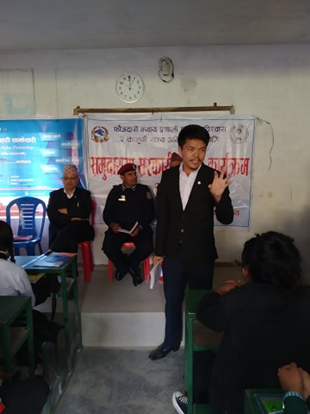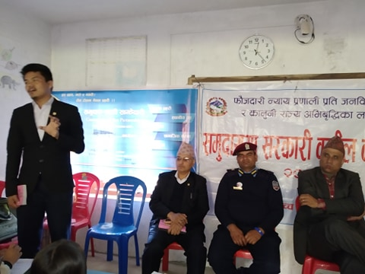
सरकारी वकील कार्यालयको परीचय ,काम कर्तव्य र अधिकार तथा मौजुदा कानुन वारे
जानकारी गराउदै शा.अ अवसर मादेनl
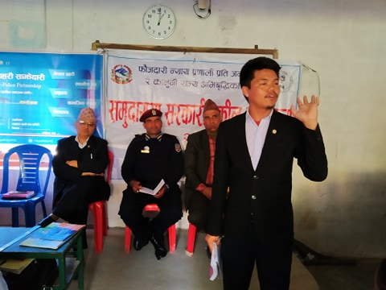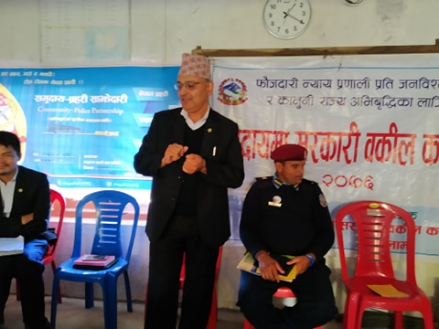
विद्यार्थीहरुको जिज्ञासाको संवोधन गर्दै शा.अ अवसर मादेन र नि.सह न्यायाधिवक्ता परमेश्वर पराजुली

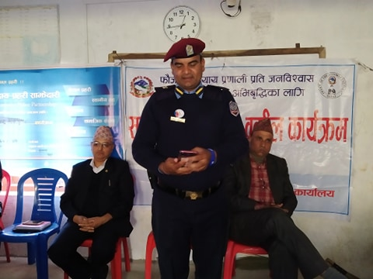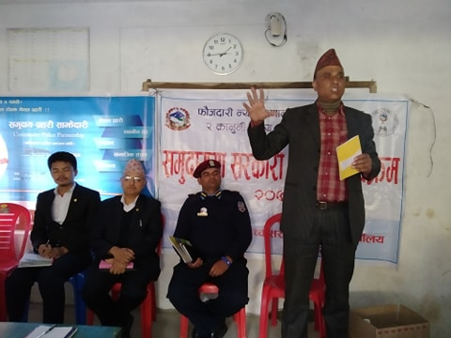

मन्तव्य राख्दै इलाका प्रहरी कार्यालय धन्यवाद ज्ञापन तथा कार्यक्रम समापन गर्दै सहा
मंगलवारे का प्र.नि राजकिशोर शाह यक प्र.अ अर्जुन कुमार फूँयाल

